22-я Международная выставка АГРОПРОДМАШ 2017
B&R представит новейшие разработки в сфере автоматизации производств потребительских товаров и агротехники
Приглашаем вас посетить стенд компании B&R на главной выставке оборудования, машин и ингредиентов для пищевой и перерабатывающей промышленности России, которая пройдет в период с 9 по 13 ноября. На стенде 1G60 в павильоне №1 Экспоцентра на Красной Пресне вы сможете ознакомиться с новинками компании B&R в сфере систем автоматизации машиностроительных предприятий и производств, занятых в пищевой, упаковочной промышленности, а так же сельском хозяйстве. Узнаете, как воплощается концепция Интернета Вещей на предприятиях любого масштаба и уровня технического оснащения.
Orange Box - бюджетная система модернизации существующего оборудования до уровня "умного завода"
Для тех, кто хочет с минимальными усилиями внедрить современные интеллектуальные системы, оставив в цеху старое оборудование, компания B&R представит на выставке свое новое решение Orange Box.
Анализатор Orange Box позволит вам реализовать концепцию интеллектуального производства, обобщая и анализируя данные с отдельных машин и производственных линий, ранее не связанных между собой информационным обменом.
Конвейерная система SuperTrak для высокопроизводительных линий
На выставке компания B&R представит новое поколение универсального высокоскоростного конвейера с технологией антирасплескивания, позволяющего повысить эффективность производства и качество выпускаемой продукции. С SuperTrak размер выпускаемой партии не будет иметь значения, даже выпуск одной единицы продукции станет экономически оправдан.
Конвейерная система SuperTrak имеет низкий уровень шума и высокую скорость перемещения. Благодаря применению линейного двигателя позиционирование кареток SuperTrak с точностью до +/-10 мкм открывает дополнительные возможности для синхронизации со станками ЧПУ или роботами.
Гибкий и комплексный подход к автоматизации процессов
Вы познакомитесь с системой распределенного управления АПРОЛ от B&R , которая позволит легко осуществить первые шаги для реализации технологии Промышленного Интернета Вещей (IIoT) на вашем предприятии. Система распределенного управления от B&R легко решает задачи отслеживания энергопотребления, состояния, управления процессом и сбором технической информации. АПРОЛ также включает в себя мониторинг производительности и визуальный обзор происходящих процессов.
Масштабируемые решения B&R на базе системы распределенного управления АПРОЛ подходят для автоматизации предприятия любого размера - от небольших фермерских хозяйств до крупных агрохолдингов и машиностроительных корпораций, производящих пищевое и упаковочное оборудование.
Пригласительный билет на выставку можно получить, пройдя простую процедуру регистрации на сайте выставки.

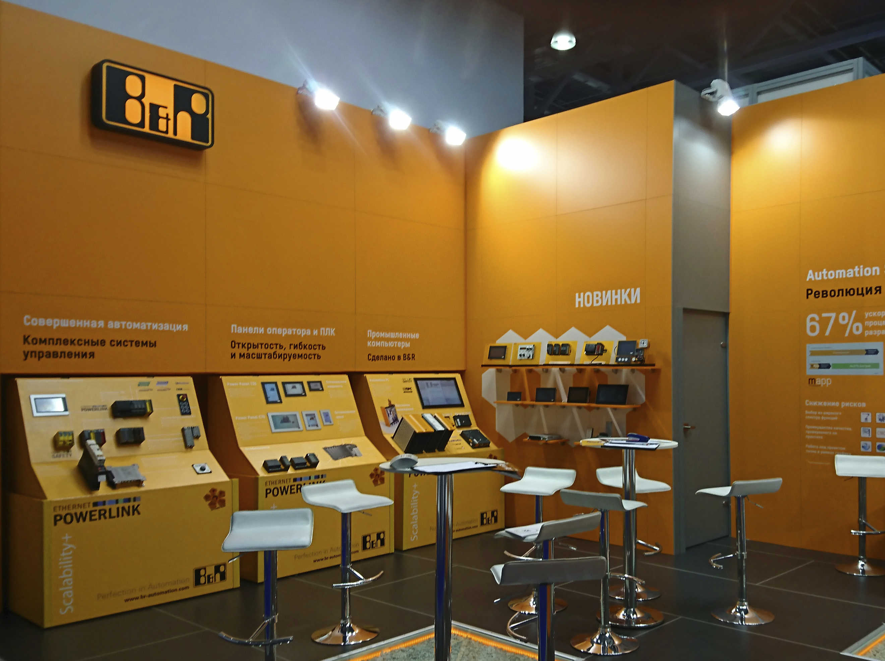
Приглашаем Вас посетить наш стенд 1G60 в павильоне №1

О компании B&R
Компания B&R специализируется на инновационных решениях в сфере промышленной автоматизации, а также имеет представительства по всему миру со штаб-квартирой в Австрии. Продукция B&R сочетает в себе уникальные инженерные разработки и передовые технологии, и по праву завоевала международное признание и любовь клиентов. В портфолио B&R всегда найдется комплексное решение практически для любой задачи современной промышленности: автоматизация отдельных машин или целых заводов, продвинутое управление движением, визуализация, встроенные технологии безопасности и многое другое. Технологии промышленной полевой шины POWERLINK и openSAFETY, так же, как и мощная среда разработки Automation Studio являются основой постоянного совершенствования техники автоматизации и успеха компании на рынке. Дух инноваций позволяет компании B&R быть на острие прогресса, превосходя самые смелые ожидания своих клиентов.
Более подробную информацию Вы сможете найти на www.br-automation.com.

